信息软件业招聘岗位数分析报告

（2022年07月）

2022年07月，北京市信息软件业招聘岗位数947个，其中本地502个，外地445个。

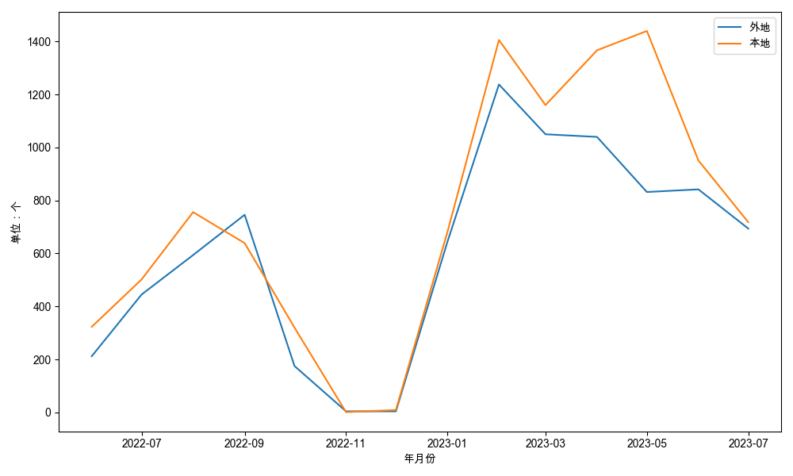

图：北京市信息软件业招聘岗位数

分集团看，阿里系招聘36人，其中本地22人，外地14人；百度系招聘97人，其中本地63人，外地34人；抖音系招聘303人，其中本地130人，外地173人；京东系招聘99人，其中本地83人，外地16人；快手系招聘167人，其中本地108人，外地59人；美团系招聘142人，其中本地34人，外地108人；神州数码系招聘26人，其中本地5人，外地21人；小米系招聘77人，其中本地57人，外地20人。

表：分集团北京市信息软件业招聘岗位数

|  |  |  |  |
| --- | --- | --- | --- |
|  | **本地** | **外地** | **合计** |
| 阿里系 | 22 | 14 | 36 |
| 百度系 | 63 | 34 | 97 |
| 抖音系 | 130 | 173 | 303 |
| 京东系 | 83 | 16 | 99 |
| 快手系 | 108 | 59 | 167 |
| 美团系 | 34 | 108 | 142 |
| 神州数码系 | 5 | 21 | 26 |
| 小米系 | 57 | 20 | 77 |